Manual Instalación Eclipse
+ Druida
Menú Principal

1. Objetivos 3
2. Pre-requisitos 4
2.1. Instalación Java 1.5.0.06 4
2.2. Descomprimir Apache Tomcat 5.5.27 4
2.3. Configuración variable de entorno 4
3. Configuración Druida 7
3.1. Directorios del Proyecto Druida 7
3.2. Carpeta SICC 9
3.3. Configuración directorio Tomcat 10
Parametría JVM 12
Librerias SICC 13
3.4. Configuración Ant 13
3.5. Despliegue 17

Objetivos

El presente documento tiene como finalidad servir como guía a los Analistas Programadores en la instalación de la nueva versión mejorada del Eclipse + la configuración necesaria para poder desplegar y depurar el lado cliente de SICC correspondiente al framework Druida.

Es necesario seguir todos los pasos indicados en el Manual, para evitar de esta forma que el proyecto se muestre con errores y asimismo permita deployar correctamente con el Tomcat.

Pre-requisitos

Instalación Java 1.5.0.06

Es conveniente instalar dicha versión de Java, para ello se sugiere que la instalación se realice preferentemente en el disco C, y que las rutas a instalar se encuentren en el directorio raíz
Ejemplo:

Instalación JDK → C:\Archivos de programa\Java\jdk1.5.0_06
Instalación JRE → C:\Archivos de programa\Java\jre1.5.0_06

Descomprimir Apache Tomcat 5.5.27

Se requiere descomprimir el archivo zipeado en la carpeta raíz, En este manual lo hemos instalado en el disco Duro D.
Cabe indicar que se ha colocado como puerto 8089 como el puerto default que utilizará el Tomcat

Configuración variable de entorno

Una vez instalada la versión de Java, así como el Tomcat, es necesario modificar las variables de entorno, para ello ir a la siguiente pantalla y hacer click en el botón Variables de Entorno.
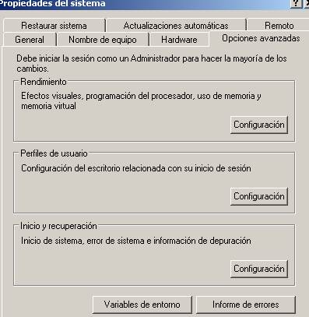
Seleccionar la variable CATALINA_HOME (crearla en caso no existiese) y colocar como valor, la ruta del directorio del Tomcat 5.5

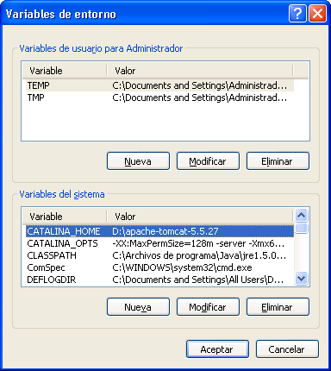

Luego seleccionar la variable CATALINA_OPTS (crearla en caso no existiese) y colocar el siguiente valor:
-XX:MaxPermSize=128m -server -Xmx640m

Como ayuda adicional pueden revisar la siguiente página:
http://www.chemaxon.com/jchem/doc/admin/tomcat.html

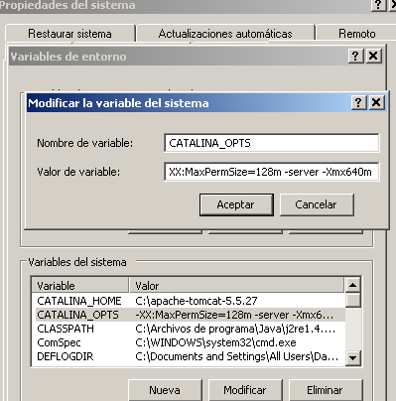

Seleccionar la variable CLASSPATH (crearla en caso no existiese) y colocar el valor correspondiente al path del JRE

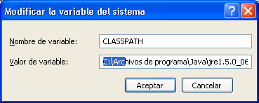

Seleccionar la variable JAVA_HOME (crearla en caso no existiese) y colocar el valor correspondiente al path del JDK

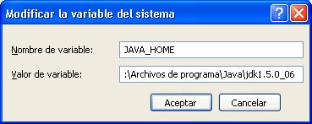

Configuración Druida

Directorios del Proyecto Druida

Bajamos el proyecto sicc_druida del Repositorio de SubVersion, en nuestro Workspace Local. A partir de este punto todos los pasos se realizaran en el disco duro D.

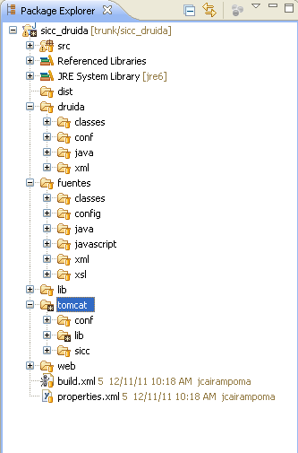

Realizaremos una explicación breve de las carpetas del proyecto:

src: En esta carpeta se encuentra clases LP, que se comportan como clases Action de Struts y que podemos depurarlo paso a paso.

dist: En esta carpeta se almacenar el WAR creado.
druida: En esta carpeta donde se realiza la compilación de los archivos xml de Druida que representan las interfaces de usuario.
fuentes: En esta carpeta es donde se encuentras las fuentes del Proyecto como archivos LP, archivos XML, archivos javascript, archivos de configuración de mensajes, etc. Es esta carpeta que se tiene que sincronizar al repositorio los cambios realizados.

lib: En esta carpeta se encuentra los JARS necesario para la compilación de Druida.

tomcat: En esta carpeta se encuentra la configuración que se necesita para poder trabar la parte web de sicc (Druida) en un servidor Tomcat.

web: En este carpeta se encuentra los archivos necesarios para formar el WAR del proyecto.

Además verificar que el proyecto este configurado con la versión 1.5, como se muestra en la siguiente pantalla:

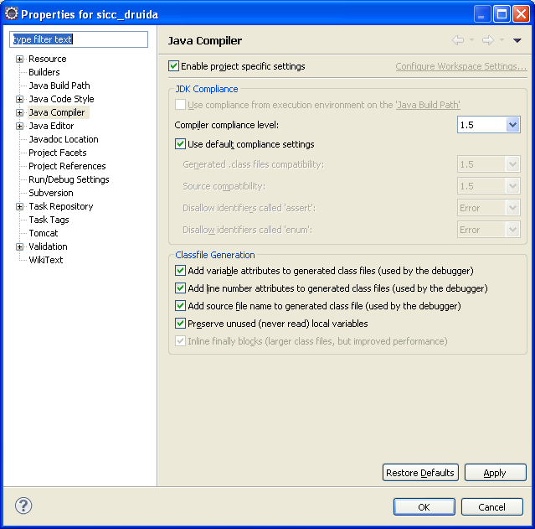

Carpeta SICC

Copiar la carpeta tomcat/sicc al disco duro D.

Esta carpeta contiene la configuración que necesita el framework Druida para compilar sus xmls y poder comunicarse con el servidor Online de SICC

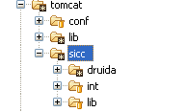

Configuración directorio Tomcat

Ingresar al menú: Windows / Preferences

Ir a Opción Tomcat y colocar los valores correspondientes al directorio del Tomcat instalado. De preferencia usar Tomcat 5.5

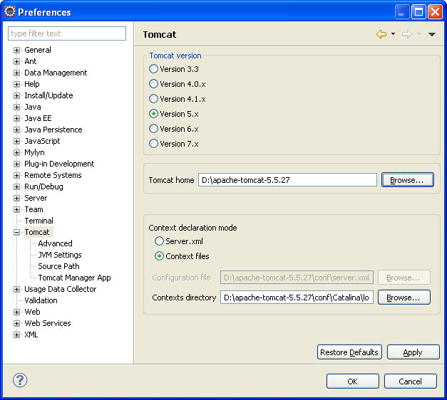

Seleccionar luego opción Tomcat / Advanced

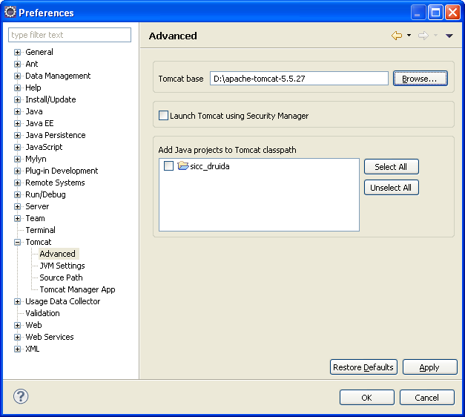

Parametría JVM

Verificar que el Tomcat este usando el jdk 1.5.0.06

Asimismo por tema de configuración del framework Druida y para poder comunicarse con el servidor Online de SICC, se configura en la Opción Tomcat / JVM Settings tal como se muestra en la siguiente pantalla, debe configurarse en el orden mostrado.

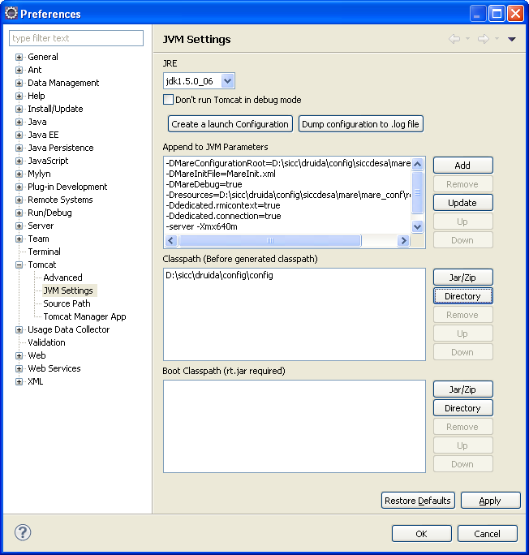

Para la sección Append to JVM Parameters, se añade lo siguiente:

-DMareConfigurationRoot=D:\sicc\druida\config\siccdesa\mare\mare_conf
-DMareInitFile=MareInit.xml
-DMareDebug=true
-Dresources=D:\sicc\druida\config\siccdesa\mare\mare_conf\resources
-Ddedicated.rmicontext=true
-Ddedicated.connection=true
-server -Xmx640m
-XX:MaxPermSize=128m

Para la sección Classpath, se añade lo siguiente:

D:\sicc\druida\config\config

Librerias SICC

Copiar todos los archivos *.jar de la carpeta tomcat/lib a la carpeta <dirTomcat>/shared/lib.

Configuración Ant

Llevamos el archivo build.xml a la vista del Ant.

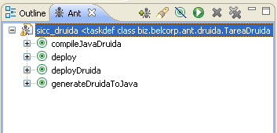

Luego seleccionamos Para ello ingresar a la opción Run As / 2 Ant Build…

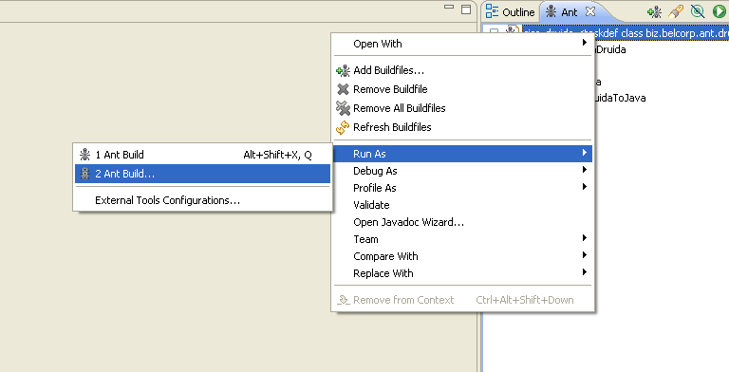

Ir a Pestaña JRE, Colocar el valor: -Xmx512M

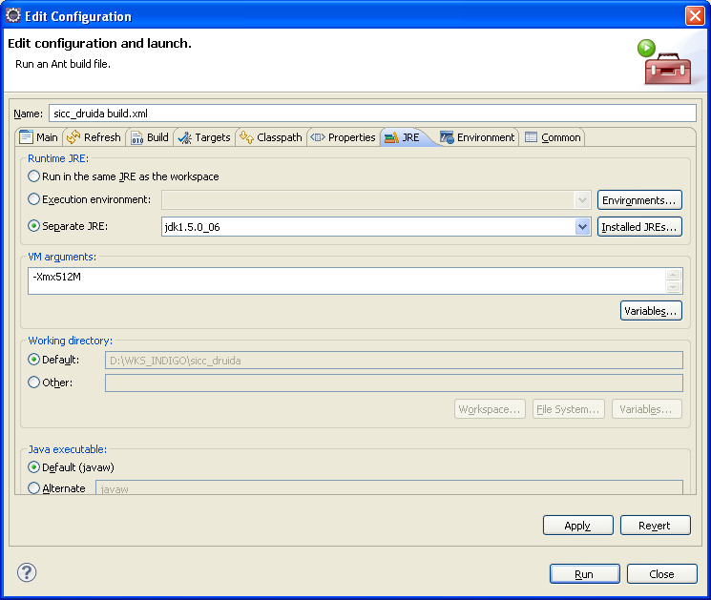
Hacer click en botón Apply
Luego ir pestaña Common y seleccionar ISO-8859

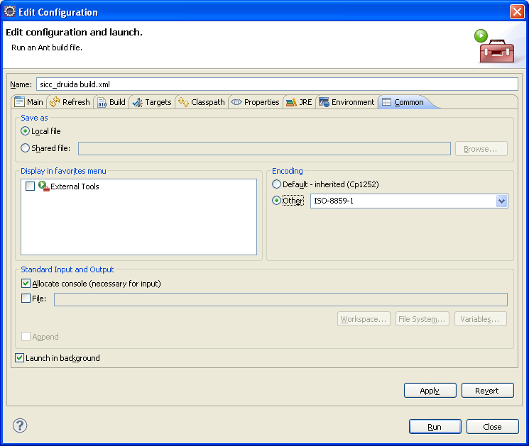

Hacer click en botón Apply

Luego ir pestaña Classpath y seleccionar los jars:

lib/saxon.jar
lib/tareaAntDruida.jar
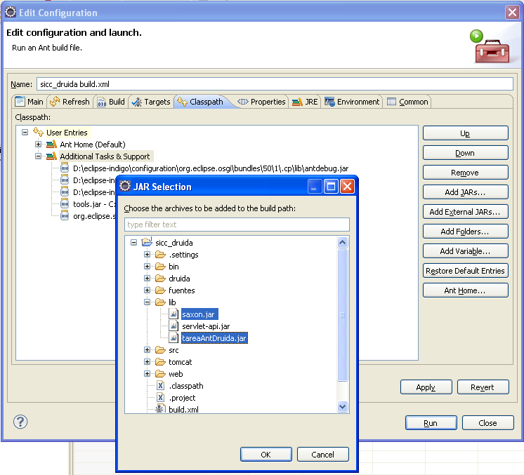

Luego hacer click en botón Apply, y luego en botón Run.

Despliegue

En la ventana del Ant, hacemos doble-click en el ítem deploy.

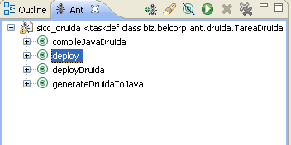

Se empezar a compilar el proyecto, tomando como base de lo que se encuentra en la carpeta web, luego juntando con los LPs modificador de la carpeta src, con los archivos xml de interfaces modificados que están en la carpeta druida,y los archivos javascritps y de configuración que están en la carpeta fuentes.

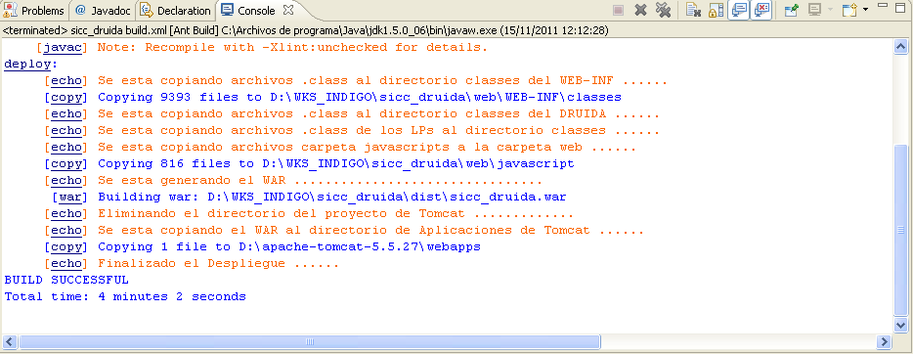

Luego una vez finalizado la creación del WAR y este ya ha sido copiado en la carpeta de aplicaciones de nuestro Tomcat, ejecutamos el tomcat .

Luego de levantar el Tomcat ingresamos al siguiente url:

http://localhost:8089/sicc_druida/inicio2.html

Tiene que salir la siguiente pantalla, ingresamos con el usuario siccadm y password belcorp1.

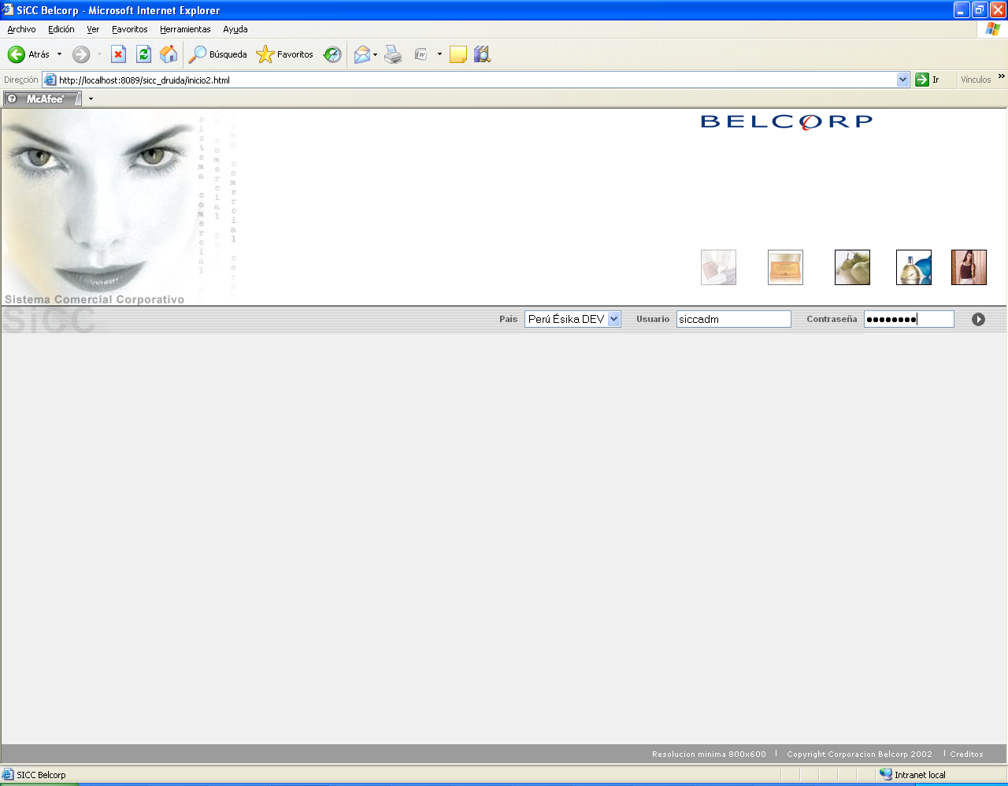

Si entra a la pantalla principal con su menú respectivo, indica que nuestra cliente druida sobre tomcat está configurado correctamente y esta comunicándose ok con el servidor online sicc respectivo.

